ANEXO I
PROJETO BÁSICO – TERMO DE REFERÊNCIA
PROCESSO ADMINISTRATIVO Nº 29/2022.

1. O OBJETO
1.1 Contratar a aquisição de três cortinas para janela (150cm x 110cm), modelo persiana horizontal em alumínio, em tom cinza claro; uma cortina para porta (200cm x 205cm), modelo persiana horizontal em alumínio, em tom cinza claro; dois postes de luz, com globo duplo, para ambiente externo, com altura mínima de 200cm, para a atender às necessidades da Câmara Municipal de Serranópolis, Estado de Goiás.
1.2 Como a Dispensa será realizada por lote, poderá haver mais de um contratado para cada lote.
1.3 Exclusivo para ME e EPP.

2. JUSTIFICATIVA
2.1 - A contratação dar-se-á pela necessidade da aquisição dos postes de iluminação para a área externa da Câmara, no intuito de melhorar a visão noturna do ambiente e preservar pela segurança do mesmo. Os postes antigos no local estão deteriorados devido o tempo. Já a aquisição de cortinas dar-se-á pela necessidade de substituir as persianas do Plenário, evitando assim a entrada excessiva do sol, protegendo os objetos e melhorando a aparência do ambiente.

3. OBJETIVOS
3.1 - Para atender as necessidades da Câmara Municipal de Serranópolis, conforme quantidades e especificações. A legalidade da compra será pela Lei 8.666/93 e Decreto n.º 10.024/2019. Dúvidas sobre o Processo poderão ser retiradas pelo telefone (64)3668-1479 ou e-mail serranopolis.legislativo@hotmail.com .

4. PERIODO DE TRABALHO
4.1 A entrega será desenvolvida a partir da data de fechamento da compra (assinatura do contrato), até os 07(sete) dias úteis posteriores.
4.2 Após a homologação, a assinatura do Contrato deverá ser realizada em até dois dias úteis por ambas as partes.

5 - DA QUANTIDADE, DESCRIÇÃO E VALOR ESTIMADO

LOTE | ITEM | DESCRIÇÃO/  ESPECIFICAÇÃO | OBSERVAÇÃO | UNIDADE DE MEDIDA | QTD. | PREÇO ESTIMADO | LOCAL DE ENTREGA | PRAZO DE ENTREGA
1 | 1 | Cortina persiana horizontal para janelas, material alumínio, lâmina de 25mm, medidas aproximadas de 150cm de largura x 110cm de altura, cor na tonalidade cinza claro, controle de regulagem manual e garantia de um ano. | -A entrega deverá ser inclusa;  -O suporte de instalação também.  -Para janelas. | -Unidade.  -Tamanho medido em centímetros.  -Medidas poderão ser aproximadas. | 3 | R$ 1.500,00 no total. | Câmara Municipal de Serranópolis(GO). | 7 dias úteis.
1 | 2 | Cortina persiana horizontal para porta, material alumínio, lâmina de 25mm, medidas aproximadas de 200cm de largura x 205cm de altura, cor na tonalidade cinza claro, controle de regulagem manual e garantia de um ano. | -A entrega deverá ser inclusa;  -O suporte de instalação também.  -Para porta. | -Unidade.  -Tamanho medido em centímetros.  -Medidas poderão ser aproximadas | 1 | R$ 750,00. | Câmara Municipal de Serranópolis(GO). | 7 dias úteis.
2 | 3 | Postes de luz (luminária jardim), globo duplo incluso, para ambiente externo, estrutura em aço e polietileno ou similar, com altura de no mínimo 200 centímetros e máxima de 350 centímetros. | - A entrega deverá ser inclusa;  - As lâmpadas LED não precisam estar inclusas.  - Os globos de vidro precisam estar inclusos. | -Unidade. | 2 | R$ 1.200,00 no total. | Câmara Municipal de Serranópolis(GO). | 7 dias úteis.

5.2 - O valor global estimado da presente licitação é de R$ 3.450,00 (três mil, quatrocentos e cinquenta reais).
5.3 - Os valores de referência estimados acima foram obtidos com base nos valores médios obtidos através das pesquisas de preços realizadas junto ao setor competente e anexadas aos autos.
5.4 – Para fins informativos, segue foto do local onde os objetos serão substituídos:
5.4.1. Cortinas: 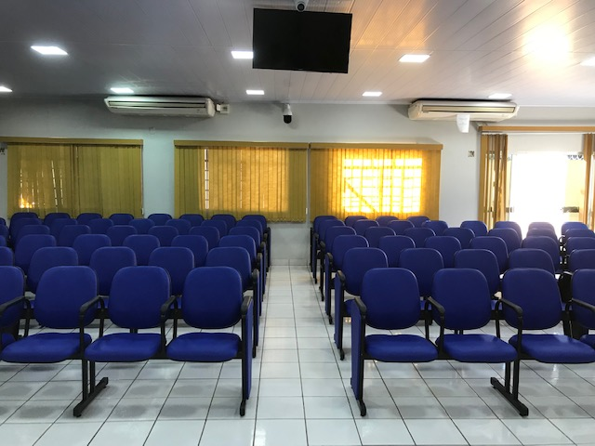
5.4.2. Luminárias: 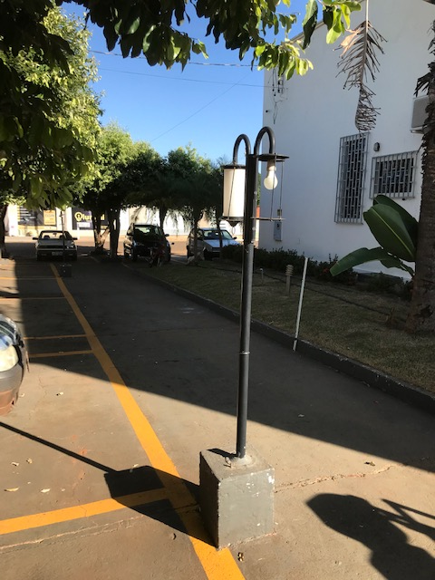

6. FORMA DE PAGAMENTO
6.1 – A vista, mediante entrega do objeto, após devida liquidação, apresentação de certidões negativas e de nota fiscal, mediante ordem bancária creditada em conta corrente ao fornecedor.
6.2 - A nota fiscal/fatura deverá estar acompanhada com a comprovação de regularidade da licitante vencedora junto à Seguridade Social - CND, ao Fundo de Garantia por Tempo de Serviço - CRF ao Tribunal Superior do Trabalho - CNDT e Relativos aos Tributos Federais e a Divida da União - Certidão Conjunta da União.

7. DA DOTAÇÃO ORÇAMENTÁRIA
7.1 - As despesas contratuais correrão por conta da verba do orçamento do(a) CONTRATANTE, na dotação orçamentária: Material: 01.031.2065.2221.4.4.90.52.00.

8. DAS RESPONSABILIDADES DO CONTRATANTE
8.1. Fiscalizar e acompanhar a execução do objeto contratual;
8.2. Providenciar os pagamentos à Contratada à vista das Notas Fiscais/Faturas devidamente atestadas pelo Setor Competente.

9. DAS OBRIGAÇÕES DA ADJUDICATÁRIA
9.1 - São obrigações da adjudicatária, além daquelas dispostas na especificação do objeto:
a. Reparar, corrigir, remover, reconstituir ou substituir às suas expensas, no total ou em parte, o objeto do Contrato em que se verificarem vícios, defeitos ou incorreções resultantes da execução ou de materiais empregados pela CONTRATADA.
b. Executar fielmente o objeto dentro do melhor padrão de qualidade, de forma que os serviços a serem executados mantenham todas as especificações técnicas e qualidades exigidas pela Contratante, cumprindo todas as especificações estabelecidas na proposta de preços e documentos apresentados ao CONTRATANTE, bem como neste Projeto Básico.
c. Utilizar de forma privativa e confidencial, os documentos fornecidos pelo CONTRATANTE para a execução do Contrato.

____________________________
FRANK ALVES RODRIGUES
Ordenador de Despesas

